操作方法

步骤一：在启动器中找到邮箱并打开邮箱客户端
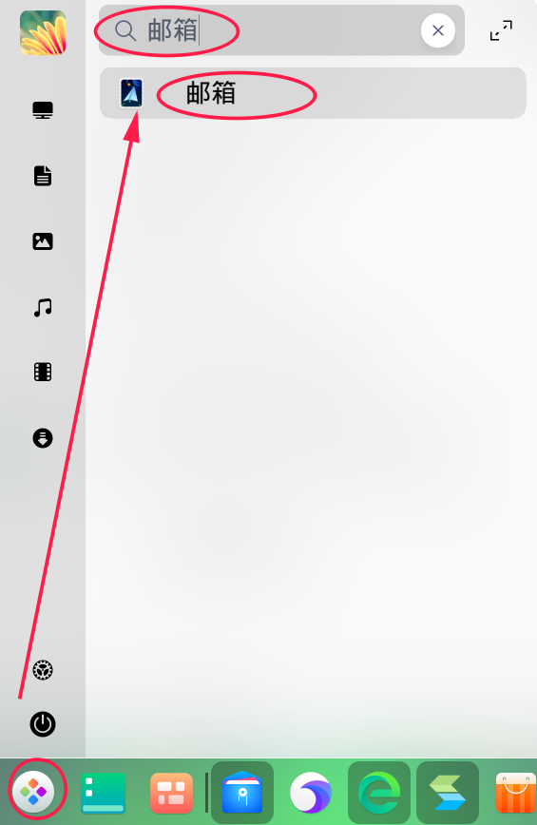
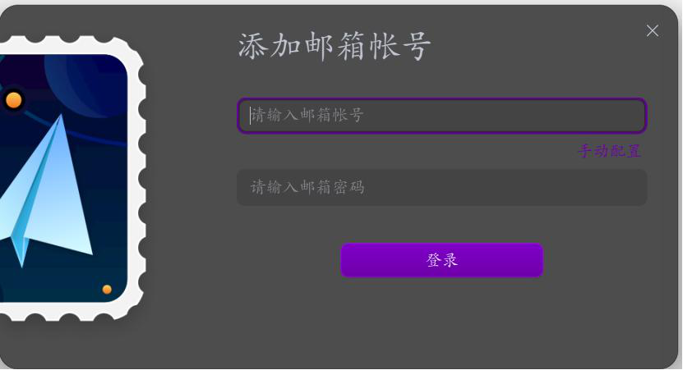

步骤二：登陆163邮箱网页客户端
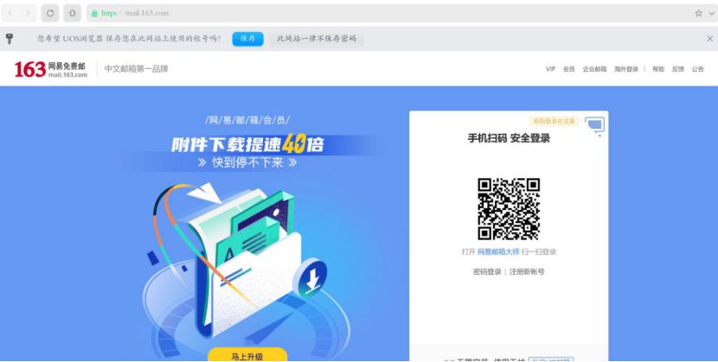

步骤三：设置邮箱客户端
参考下图点击进入网页邮箱设置开启相关服务
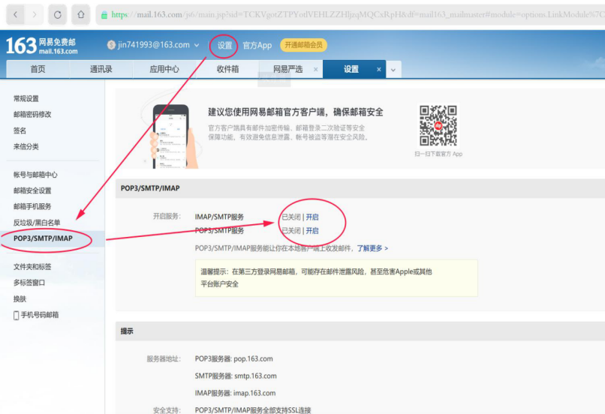
开启IMAP/SMTP服务，参考图5点击“继续开启”
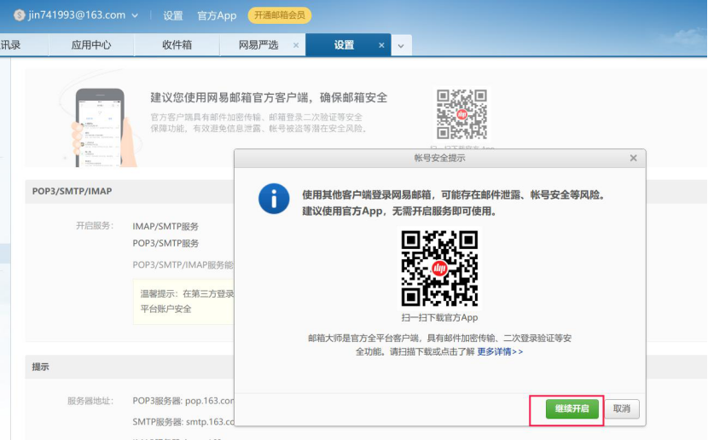
用微信扫描二维码，会自动发送短信给网易验证操作，短信已发送后，点击下方“我已发送”
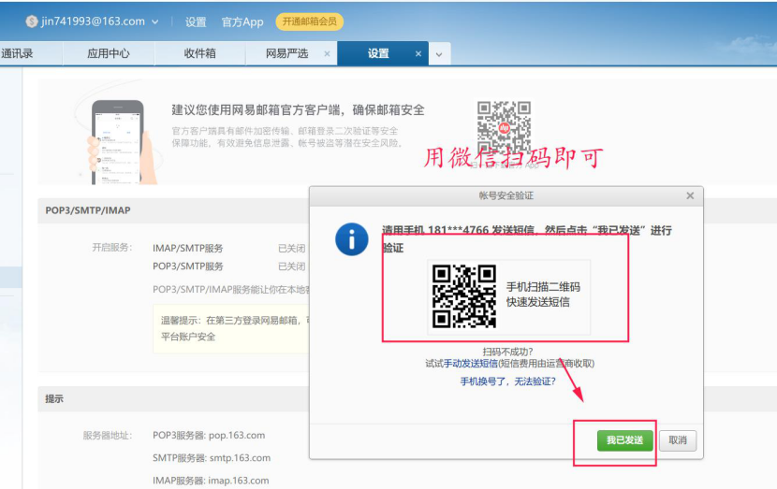
获取第三方客户端登陆授权码，注意此授权码只会出现一次，复制到其它地方保存，绑定邮箱时需要
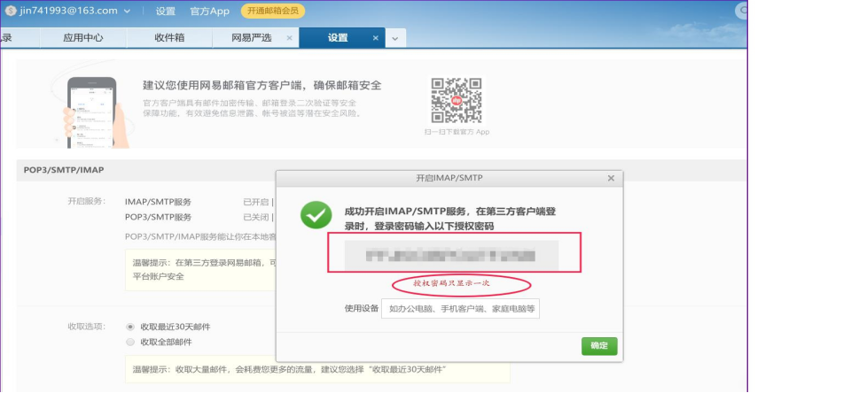
开启POP3/SMTP服务，如忘了开启可能导致邮件接收发送和网页端不一致，剩余操作和IMAP/SMTP一样，但是不会再出现授权码，图9为开通结果提示
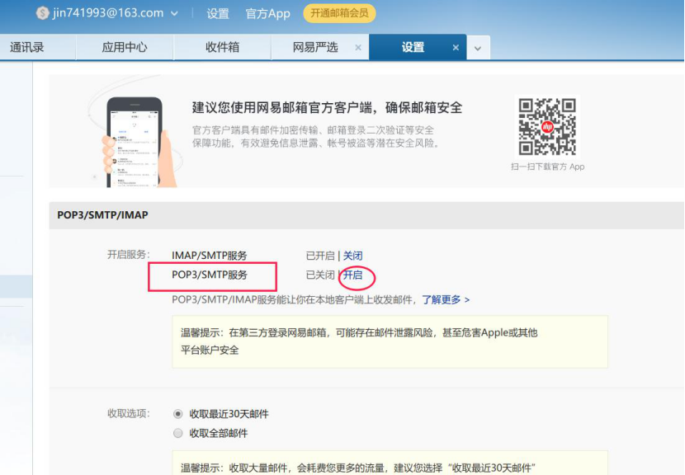
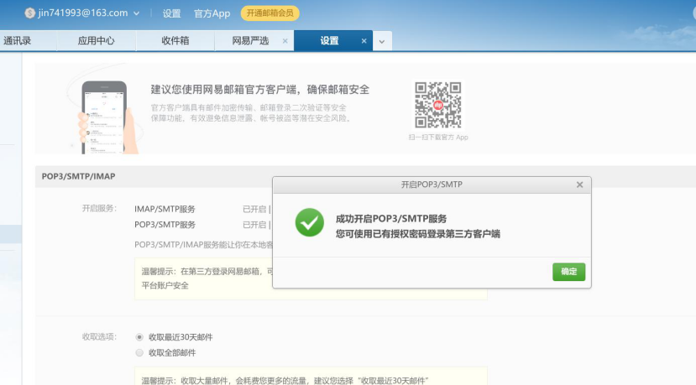

步骤四：登录邮箱客户端
邮箱客户端登陆绑定163邮箱账号填写163邮箱账号，密码填写为开启IMAP/SMTP服务时获取到的第三方客户端授权码
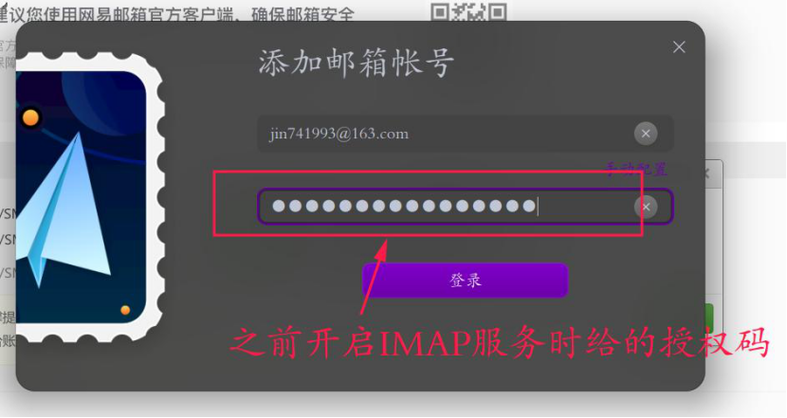
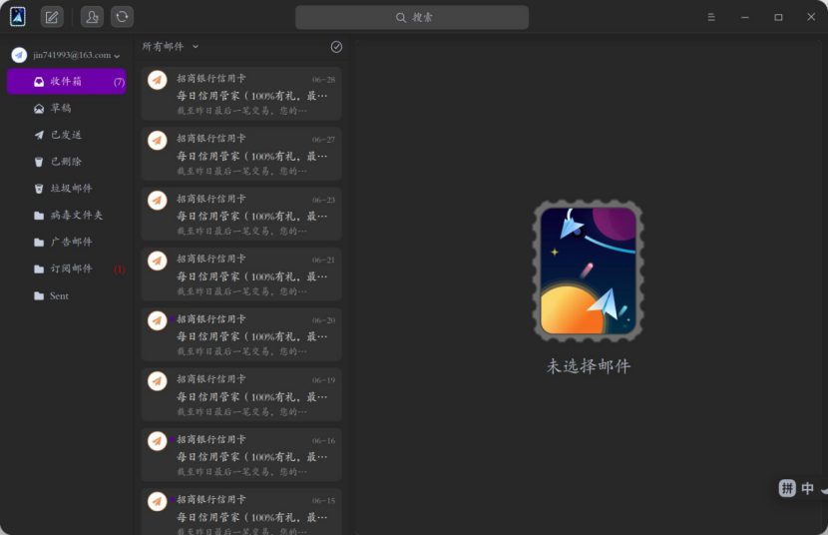

步骤五：客户端授权
根据需求设置第三方客户端授权功能
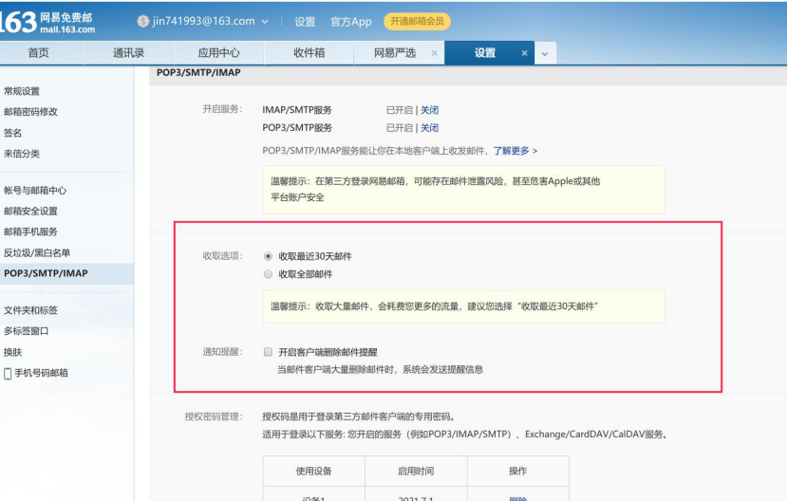

©统信软件技术有限公司。访问者可将本网站提供的内容或服务用于个人学习、研究或欣赏，以及其他非商业性或非盈利性用途，但同时应遵守著作权法及其他相关法律的规定，不得侵犯本网站及相关权利人的合法权利。除此以外，将本网站任何内容或服务进行转载，须备注：该文档出自【faq.uniontech.com】统信软件知识分享平台。否则统信软件将追究相关版权责任。

